Přístaviště Poděbrady MPL
Statické posouzení dalby plovoucího mola
Změna konstrukce dalby z: Ocelové roury průměru 820 mm tl. 12 mm z oceli min St 235 vetknuté
v délce 2 m do železobetonové piloty průměru 108 cm a délky 15,6 m. na:
Ocelovou rouru průměru 762 mm a tl. 17.5 mm osazenou do vrtu
průměru min 1080 mm vyplněného betonem.

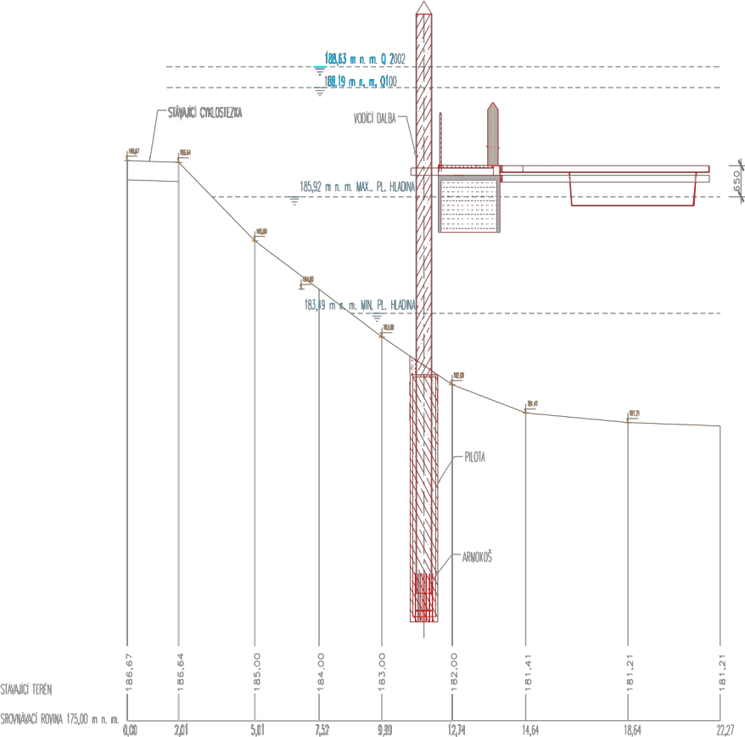

-------------------------------------------------------------------------------------------------------------------------------------
Max. síla působící na dalbu je 200 kN v úrovní odpovídající max. plavební hladině + 0,65 m tzn.
186,57 m n. m.
Ve výpočtu uvažováno ve vetknutí s roznášením na šířku 1.5 m.
Uvažovaný geologický profil od úrovně terénu v místě dalby:
182.00 m n/m

Vrstva | mocnost | gama | Ø | C
Povodňové hlíny | 1.0 m | 18.0 | 24 | 12
Zcela zvětralý slínovec | 4.0 m | 21.0 | 18 | 14
Zvětralý slínovec | → | 22.0 | 25 | 20

V partii od povrchu terénu po korunu dalby je zavedena náhradná vrstva pro vytvoření statického modelu.
Konstrukce dalby
Ocelová roura průměru 762 mm tl. 17.5 mm ocel min St 235, dl. 16 m.
Roura je osazena v délce min 8 m pod stávající dno do vrtu ø 1080 mm. Vrt, včetně vnitřku roury až
do koruny vyplněn betonem C25/30.
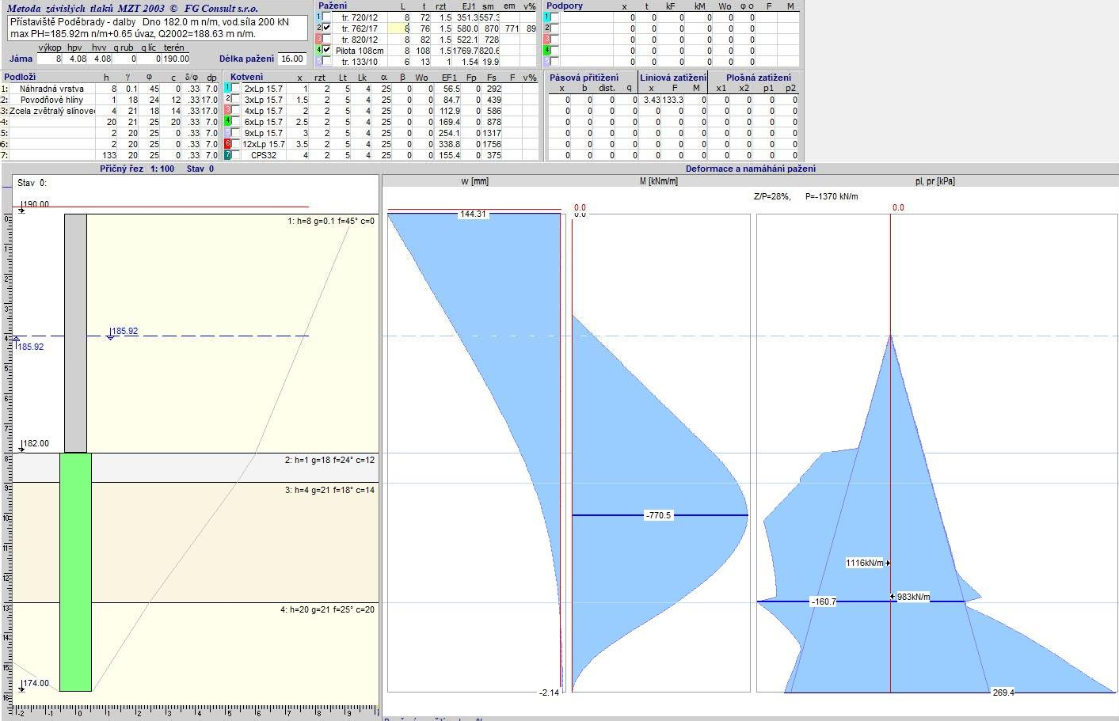

Návrh vyhovuje. Namáhání roury při maximálním zatížení dosahuje 89 ℅ její únosnosti.

2. 12. 2022 xxxxxxxxxxxxxxxxx

